Semaine 6 – Dilatez une bande dessinée
L’unité: Géométrie et sens de l’espace

L’année: 7e ou 8e
L’attente du curriculum
Identifier, effectuer, et décrire les dilatations (ex. les agrandissements et les réductions), par enquête en utilisant diverses stratégies

L’activité
1) Votre tâche est d’utiliser votre connaissance des transformations, particulièrement les dilations afin de dilater une bande dessinée.
2) En utilisant une bande dessinée de votre choix, mettez la bande dessinée dans une grille afin de mesurer les éléments. Ou vous pouvez utiliser la bande dessinée ci-dessous, qui mesure 8 cm sur 8 cm. Remplissez le tableau d’échelle avec les mesures des éléments importants dans la bande dessinée (les pièces principales de l'image que vous pouvez ensuite baser les plus petites pièces autour).
3) En utilisant les mesures, vous écrivez les mesures approximatives de votre bande dessinée si elle était dilatée sur une grille de 16 cm sur 16 cm.
4) Quand vous avez fini, essayez d’ébaucher la bande dessinée sur la grille de 16 cm sur 16 cm (ci-dessous).
5) Quand vous l’avez ébauché, notez les mesures de votre dessin afin de voir la différence entre les mesures de votre dessin et les mesures de votre tableau.
Remarque: Si vous n’avez pas d’imprimante, trouvez une image dans votre maison que vous pouvez utiliser pour dessiner (vous pouvez dessiner une image vous-même) et dessinez une grille de 8 cm sur 8 cm par-dessus. Essayez de dilater l’image sur une grille de 16 cm sur 16 cm et écrives les mesures.
Un défi: Essayez de dilater l’image sur une grille de 2 cm sur 2 cm.

Vérifier votre compréhension
Je peux mesurer les éléments d’une image avec une grille
Je peux estimer les éléments d’une image qui sont dilatés avec deux séries de mesures
Je peux dessiner une image dilatée approximativement avec deux séries de mesures.

Les matériaux
La feuille d’enregistrement (ci-dessous), un crayon, la bande dessinée et les crayons de couleur

Une bande dessinée (8 cm sur 8 cm)
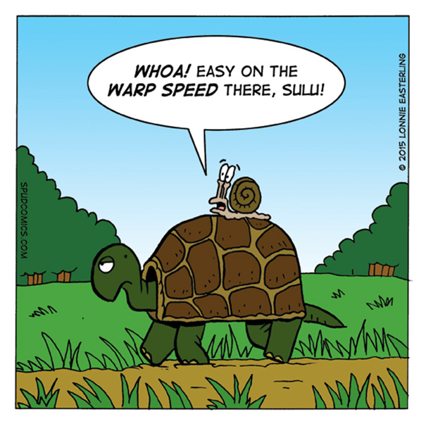

Le tableau d’échelle
L’élément | La mesure originale | La mesure prévue | La mesure de mon image dilatée
La carapace de tortue | 3.1 cm sur 2.5 cm | 6.2 cm sur 5 cm

Dilatez une bande dessinée (16 cm sur 16 cm)

